
BỘ GIÁO DỤC VÀ ĐÀO TẠO
TRƯỜNG ĐẠI HỌC CÔNG NGHỆ KỸ THUẬT TP.HCM
KHOA CÔNG NGHỆ THÔNG TIN
NGÀNH CÔNG NGHỆ THÔNG TIN

BÁO CÁO TIỂU LUẬN CUỐI KỲ
HỌC PHẦN: TRÍ TUỆ NHÂN TẠO CHO IOT
ĐỀ TÀI C5
NÉN TÍN HIỆU PPG CÓ RÀNG BUỘC PHỔ
PHỤC VỤ ƯỚC LƯỢNG NHỊP TIM
VÀ TẦN SỐ HÔ HẤP
Giảng viên hướng dẫn: | Hồ Nhựt Minh
Mã lớp học phần: | AIOT331185_01CLC
Sinh viên thực hiện: | Đặng Gia Huy
Mã số sinh viên: | 23110101
Học kỳ / Năm học: | Học kỳ I - Năm học 2026 – 2027
THÀNH PHỐ HỒ CHÍ MINH, THÁNG 10 NĂM 2026

THÔNG TIN SINH VIÊN VÀ ĐÁNH GIÁ CỦA GIẢNG VIÊN
Họ và tên sinh viên | Mã số sinh viên | Lớp sinh hoạt | Tỷ lệ đóng góp
Đặng Gia Huy | 23110101 | 23110CLCAI | 100%

Nhiệm vụ đảm nhiệm: Toàn bộ quy trình nghiên cứu, khảo sát dữ liệu chuẩn BIDMC, thiết kế kiến trúc mạng tích chập tự mã hóa một chiều, xây dựng hàm mất mát đa thang phổ thời gian và tần số, hiện thực hóa định dạng gói tin nhị phân và kiểm tra mã CRC-16, huấn luyện kiểm định chéo và biên soạn báo cáo tiểu luận.

BẢNG ĐÁNH GIÁ VÀ NHẬN XÉT CỦA GIẢNG VIÊN HƯỚNG DẪN
Tiêu chí đánh giá | Trọng số | Điểm tối đa | Điểm đánh giá
1. Ý thức học tập, tính kỷ luật và tiến độ thực hiện đề tài | 10% | 1.0
2. Khảo sát tài liệu, cơ sở lý thuyết và đề cương phương pháp | 20% | 2.0
3. Thiết kế kiến trúc kỹ thuật, tính sáng tạo và đúng đắn của giải thuật | 25% | 2.5
4. Mức độ hoàn thiện mã nguồn, tính minh bạch và độ tin cậy thực nghiệm | 25% | 2.5
5. Chất lượng báo cáo tiểu luận, văn phong khoa học và hình thức trình bày | 20% | 2.0
TỔNG CỘNG ĐIỂM ĐÁNH GIÁ TOÀN DIỆN | 100% | 10.0

Nhận xét của giảng viên hướng dẫn:
....................................................................................................
....................................................................................................
Thành phố Hồ Chí Minh, ngày ...... tháng ...... năm 2026
Giảng viên hướng dẫn: Hồ Nhựt Minh
(Ký và ghi rõ họ tên)

LỜI CẢM ƠN
Em xin cảm ơn Hồ Nhựt Minh, giảng viên học phần Trí tuệ nhân tạo cho IoT, đã hướng dẫn và góp ý cho đề tài.
Em xin cảm ơn quý thầy cô Khoa Công nghệ Thông tin, Trường Đại học Công nghệ Kỹ thuật TP.HCM, đã cung cấp kiến thức nền tảng phục vụ việc thực hiện đề tài.

MỤC LỤC

LỜI CẢM ƠN 2
MỤC LỤC 3
DANH MỤC CÁC TỪ VIẾT TẮT VÀ THUẬT NGỮ 5
DANH MỤC HÌNH ẢNH 6
DANH MỤC BẢNG BIỂU 7
TÓM TẮT ĐỀ TÀI 8
CHƯƠNG 1. TỔNG QUAN VÀ ĐẶT VẤN ĐỀ 9
1.1. Bối cảnh và tính cấp thiết của đề tài 9
1.2. Thách thức kỹ thuật trong bài toán nén tín hiệu quang thể tích 9
1.3. Mục tiêu và phạm vi nghiên cứu của đề tài 9
1.4. Đóng góp khoa học và kỹ thuật chính 9
CHƯƠNG 2. CƠ SỞ LÝ THUYẾT VÀ NGUYÊN LÝ HOẠT ĐỘNG 10
2.1. Bản chất sinh lý của tín hiệu quang thể tích 10
2.2. Cơ chế biến thiên quang học phản ánh nhịp thở 10
2.3. Phương pháp nén biến đổi cosin rời rạc DCT-1D 10
2.4. Mạng nơ-ron tích chập tự mã hóa một chiều 10
2.5. Cơ chế ước lượng gradient thẳng phục vụ lượng tử hóa số nguyên 11
2.6. Hàm mất mát ràng buộc đa thang phổ thời gian và tần số 11
CHƯƠNG 3. THIẾT KẾ HỆ THỐNG VÀ PHƯƠNG PHÁP ĐỀ XUẤT 12
3.1. Kiến trúc tổng thể hệ thống thu thập và xử lý tín hiệu 12
3.2. Tiền xử lý tín hiệu số nhân quả và cơ chế chuẩn hóa khối 12
3.3. Thiết kế kiến trúc bộ mã hóa nén tại biên 13
3.4. Định dạng khung truyền nhị phân và kiểm tra toàn vẹn CRC-16 13
3.5. Kiến trúc bộ giải mã hoàn nguyên tín hiệu tại máy chủ 14
3.6. Thuật toán ước lượng nhịp tim và tần số hô hấp đồng thuận 15
CHƯƠNG 4. THỰC NGHIỆM VÀ KẾT QUẢ ĐÁNH GIÁ 16
4.1. Tập dữ liệu y tế chuẩn BIDMC và phân chia kiểm thử khóa 16
4.2. Môi trường thực nghiệm và thiết lập siêu tham số 16
4.3. Kết quả kiểm định chéo năm nếp trên tập phát triển 17
4.4. Đánh giá chất lượng phục hồi dạng sóng và các chỉ số sinh học 17
4.5. Phân tích bóc tách các thành phần mất mát phổ 21
4.6. Kiểm thử độ bền vững trước lỗi truyền thông gói tin bằng mã CRC-16 22
4.7. Đo đạc tài nguyên tính toán và độ trễ tham chiếu trên CPU 23
4.8. Phân tích sai lệch dạng sóng và độ dốc tại các điểm nối khối 25
CHƯƠNG 5. BÀN LUẬN VÀ PHÂN TÍCH CHUYÊN SÂU 27
5.1. Đối chiếu giữa mục tiêu đề cương và kết quả thực nghiệm 27
5.2. Phân tích giới hạn của bộ đọc nhịp thở 27
5.3. Giới hạn của phép đo tham chiếu trên CPU 28
5.4. Các trường hợp suy biến chất lượng tín hiệu 28
CHƯƠNG 6. KẾT LUẬN VÀ HƯỚNG PHÁT TRIỂN 29
6.1. Kết luận tổng kết đề tài 29
6.2. Hướng mở rộng nghiên cứu trong tương lai 29
TÀI LIỆU THAM KHẢO 30
PHỤ LỤC 31
Phụ lục A: Cấu trúc thư mục mã nguồn triển khai 31
Phụ lục B: Hướng dẫn lệnh tái hiện kết quả thực nghiệm 32
Phụ lục C Liên kết mã nguồn và hồ sơ nộp 33

DANH MỤC CÁC TỪ VIẾT TẮT VÀ THUẬT NGỮ

Ký hiệu | Thuật ngữ tiếng Anh | Ý nghĩa giải thích trong tiếng Việt
PPG | Photoplethysmogram | Tín hiệu quang thể tích đo biến thiên thể tích máu ngoại vi
HR | Heart Rate | Nhịp tim, số lần tim co bóp trong một phút (nhịp/phút)
RR | Respiration Rate | Tần số hô hấp, số lần thở trong một phút (nhịp thở/phút)
CR | Compression Ratio | Tỷ số nén giữa kích thước dữ liệu thô và dữ liệu sau nén
DCT | Discrete Cosine Transform | Biến đổi cosin rời rạc dùng làm phương pháp đối chứng
PRDc | Normalized Percent Residual Difference | Độ méo phần trăm dư chuẩn hóa sau khi trừ giá trị trung bình
SNRc | Reconstructed Signal-to-Noise Ratio | Tỷ số tín hiệu trên nhiễu của tín hiệu sau giải nén (dB)
SOS | Second-Order Sections | Cấu trúc bậc hai nối tiếp của bộ lọc số nhân quả
STE | Straight-Through Estimator | Cơ chế ước lượng gradient thẳng phục vụ lượng tử hóa số nguyên
CRC | Cyclic Redundancy Check | Mã kiểm tra phần dư tuần hoàn 16-bit phát hiện lỗi gói tin

DANH MỤC HÌNH ẢNH

Hình 3.1: Sơ đồ kiến trúc tổng thể hệ thống nén biên và giải mã máy chủ
Hình 3.2: Cấu trúc khung truyền gói tin nhị phân chuẩn thiết bị nhúng
Hình 4.1: So sánh độ méo PRDc và sai số nhịp thở MAE giữa các mô hình ở tỷ lệ nén 8 lần
Hình 4.2: Dạng sóng quang thể tích tái tạo so với dạng sóng gốc chưa nén
Hình 4.3: Mật độ phổ công suất tín hiệu gốc và tín hiệu tái tạo sau giải nén
Hình 4.4: Phân rã thời gian thực thi tham chiếu trên CPU máy tính cho một khối 8 giây

DANH MỤC BẢNG BIỂU

Bảng 3.1: Thông số kiến trúc chi tiết của mạng nơ-ron tích chập tự mã hóa
Bảng 3.2: Cấu trúc trường dữ liệu chi tiết của khung truyền nhị phân cố định
Bảng 4.1: Kết quả kiểm định chéo năm nếp trên tập phát triển
Bảng 4.2a: Kết quả đánh giá chất lượng phục hồi dạng sóng quang thể tích trên tập kiểm thử
Bảng 4.2b: Kết quả ước lượng các chỉ số sinh lý trên tập giao hợp lệ giữa các phương pháp
Bảng 4.2c: Chênh lệch sai số ghép cặp so với tín hiệu chưa nén
Bảng 4.2d: Thống kê chi tiết mẫu số đánh giá tập giao và lý do loại bỏ tín hiệu
Bảng 4.3: Kết quả phân tích bóc tách các thành phần mất mát phổ
Bảng 4.4: Kết quả kiểm thử tính bền vững trước lỗi truyền thông gói tin bằng mã CRC-16
Bảng 4.5: Tài nguyên tính toán và độ trễ đo đạc tham chiếu trên môi trường CPU máy tính
Bảng 4.6: Phân tích sai lệch biên độ và độ dốc tại ba điểm nối khối trong ngữ cảnh 32 giây
Bảng 5.1: Bảng đối chiếu giữa mục tiêu ban đầu và kết quả thực nghiệm đo đạc thực tế

TÓM TẮT ĐỀ TÀI
Đề tài nghiên cứu nén tín hiệu quang thể tích nhằm giảm lượng dữ liệu cần truyền và vẫn giữ thông tin phục vụ ước lượng nhịp tim, tần số hô hấp. Phương pháp đề xuất sử dụng là mạng tích chập tự mã hóa một chiều với hàm mất mát kết hợp sai số theo thời gian và sai lệch phổ. Các dải tần liên quan đến nhịp tim và nhịp thở được ưu tiên trong quá trình huấn luyện để hỗ trợ bảo toàn thông tin sinh lý sau khi giải nén.
Quy trình xử lý gồm lọc tín hiệu nhân quả, chuẩn hóa theo khối, mã hóa, lượng tử hóa và đóng gói nhị phân. Phía nhận kiểm tra tính toàn vẹn của gói, hoàn nguyên tín hiệu và ước lượng các chỉ số sinh lý. Thực nghiệm sử dụng bộ dữ liệu BIDMC, chia nhóm theo người bệnh và so sánh phương pháp đề xuất với nén biến đổi cosin rời rạc cùng mạng tự mã hóa dùng sai số bình phương trung bình. Việc đánh giá xem xét chất lượng dạng sóng, sai số ước lượng và độ bao phủ của bộ đọc nhịp thở.
Kết quả cho thấy phương pháp đề xuất phục hồi dạng sóng và duy trì thông tin nhịp tim tương đối tốt ở mức nén thấp. Khi mức nén tăng, chất lượng phục hồi giảm; ước lượng nhịp thở còn hạn chế về sai số và độ bao phủ, nên một số chỉ tiêu chưa đạt mức kỳ vọng. Quy trình đã được thực hiện và đo tham chiếu trên máy tính. Các phép đo trên vi điều khiển, truyền vô tuyến và năng lượng chưa được thực hiện. Kết quả là cơ sở để tiếp tục cải thiện bộ đọc nhịp thở và triển khai trên phần cứng đích.
Từ khóa: Quang thể tích; Nén tín hiệu; Mạng nơ-ron tích chập; Ràng buộc phổ tần số; Nhịp tim; Tần số hô hấp; Khung truyền nhị phân; CRC-16.

CHƯƠNG 1. TỔNG QUAN VÀ ĐẶT VẤN ĐỀ

1.1. Bối cảnh và tính cấp thiết của đề tài
Đề tài nghiên cứu cách nén tín hiệu quang thể tích để giảm lượng dữ liệu truyền mà vẫn giữ thông tin phục vụ ước lượng nhịp tim và nhịp thở. Việc đánh giá được thực hiện trên bộ dữ liệu BIDMC. Vì vậy, kết quả phản ánh khả năng xử lý tín hiệu của quy trình, chưa phải bằng chứng cho một hệ thống chẩn đoán lâm sàng.
Trong bộ dữ liệu BIDMC, tín hiệu được lấy mẫu ở 125 Hz. Nếu truyền trực tiếp, mỗi khối 8 giây gồm 1.000 mẫu số nguyên 16 bit, tương ứng 2.000 byte ở tầng ứng dụng. Nén dữ liệu tại nút cảm biến trước khi truyền giúp giảm số byte của tải ứng dụng. Tuy nhiên, nghiên cứu chưa đo điện năng trên thiết bị thật nên không suy luận mức tiết kiệm pin từ mức giảm dung lượng gói.

1.2. Thách thức kỹ thuật trong bài toán nén tín hiệu quang thể tích
Tín hiệu quang thể tích mang thông tin về cả nhịp tim và nhịp thở. Hai loại thông tin này nằm ở những dải tần khác nhau, nên quá trình nén cần xem xét riêng từng thành phần.
Nhịp tim thể hiện qua các đỉnh tâm thu có biên độ lớn trong dải tần số 0.8 đến 3.0 Hz. Khi mô hình giữ được hình dạng của các đỉnh này, thông tin về nhịp tim cũng có điều kiện được bảo toàn.
Đối với nhịp thở, ưu tiên dải 0,1–0,4 Hz trong hàm mất mát phổ 32 giây. Cần phân biệt dải ưu tiên khi huấn luyện này với dải tìm kiếm 0,1–0,7 Hz của bộ đọc nhịp thở.
Bên cạnh chất lượng tín hiệu, việc triển khai tại thiết bị biên còn phải đáp ứng giới hạn tài nguyên. Các mục tiêu gồm 256 KiB cho trọng số bộ mã hóa, 2 MiB RAM đỉnh và thời gian mã hóa 20 mili giây cho mỗi khối. Tuy nhiên, chỉ có thể kết luận về các mục tiêu này sau khi đo trên phần cứng cụ thể.

1.3. Mục tiêu và phạm vi nghiên cứu của đề tài
Từ những yêu cầu trên, đề tài đặt ra các mục tiêu sau:
Xây dựng quy trình xử lý tín hiệu nhân quả, chia thành các khối 8 giây và chuẩn hóa riêng từng khối bằng Z-score. Dữ liệu sau mã hóa được đóng gói theo khung nhị phân có phần đầu cố định 18 byte trước CRC.
Thiết kế mạng tích chập tự mã hóa một chiều gọn nhẹ, có lượng tử hóa trong quá trình huấn luyện để chuyển biểu diễn nén sang số nguyên có dấu 16-bit. Mô hình phục vụ hai tỷ lệ nén 8 lần và 16.1 lần.
Xây dựng hàm mất mát kết hợp sai số theo thời gian và sai lệch phổ ở nhiều độ dài. Hàm này ưu tiên thông tin nhịp tim trên khối 8 giây và thông tin nhịp thở trên ngữ cảnh 32 giây được ghép từ các khối đã hoàn nguyên.
Thực hiện kiểm định chéo và đánh giá trên tập kiểm thử đã khóa của bộ dữ liệu BIDMC, gồm 53 bản ghi từ 46 người bệnh nguồn. Kết quả được phân tích cùng các giới hạn của quy trình để tránh kết luận vượt quá bằng chứng thực nghiệm.

1.4. Đóng góp khoa học và kỹ thuật chính
Sản phẩm của đề tài gồm quy trình nén và giải mã qua gói nhị phân, bộ kiểm thử và mô hình đã xuất. Kết quả được lưu theo cửa sổ, ngữ cảnh và người bệnh. Để so sánh công bằng, các phương pháp được đánh giá trên cùng tập mẫu hợp lệ, đồng thời công bố độ bao phủ của bộ đọc sinh lý.

CHƯƠNG 2. CƠ SỞ LÝ THUYẾT VÀ NGUYÊN LÝ HOẠT ĐỘNG

2.1. Bản chất sinh lý của tín hiệu quang thể tích
Tín hiệu quang thể tích được thu nhận bằng phương pháp quang học không xâm lấn. Nguồn sáng LED chiếu qua bề mặt da và một đi-ốt quang ghi nhận lượng ánh sáng phản xạ hoặc truyền qua. Sự thay đổi hấp thụ và tán xạ ánh sáng theo nhịp mạch tạo nên thành phần dao động của tín hiệu. Mối liên hệ còn phụ thuộc bước sóng, vị trí đo và đặc tính mô, nên không thể diễn giải thành một quan hệ tỷ lệ nghịch đơn giản với thể tích máu [5, 7].
Tín hiệu quang thể tích chuẩn y tế bao gồm thành phần một chiều phản ánh sự hấp thụ không đổi của mô, xương và máu tĩnh mạch, cùng thành phần xoay chiều dao động theo từng nhịp co bóp tim. Khoảng cách giữa các đỉnh tâm thu phản ánh khoảng thời gian giữa các nhịp tim, là cơ sở để trích xuất chỉ số nhịp tim tức thời.

2.2. Cơ chế biến thiên quang học phản ánh nhịp thở
Hoạt động hô hấp có thể làm thay đổi đường nền, biên độ và nhịp điệu của tín hiệu quang thể tích thông qua các cơ chế sau.
Biến thiên cường độ do hô hấp, viết tắt là RIIV, thể hiện ở sự thay đổi đường nền. Khi hít vào và thở ra, áp lực trong lồng ngực thay đổi và tác động gián tiếp đến đường nền của tín hiệu.
Biến thiên biên độ do hô hấp, viết tắt là RIAV, thể hiện ở sự thay đổi biên độ đỉnh–đáy của xung tim. Biến thiên áp lực đổ đầy tâm thất làm thể tích tống máu giảm khi hít vào và tăng khi thở ra.
Biến thiên tần số do hô hấp, viết tắt là RIFV, liên quan đến loạn nhịp xoang hô hấp. Theo cơ chế này, tim thường đập nhanh hơn khi hít vào và chậm hơn khi thở ra.
Đề tài sử dụng ngữ cảnh 32 giây để quan sát biến thiên chậm liên quan đến hô hấp. Bộ đọc yêu cầu ít nhất 24 giây đặc trưng hữu dụng. Đây là lựa chọn của quy trình này, không phải thời lượng tối thiểu đúng cho mọi phương pháp ước lượng nhịp thở [1, 2, 6].

2.3. Phương pháp nén biến đổi cosin rời rạc DCT-1D
Biến đổi cosin rời rạc loại II, ký hiệu DCT-1D, là phương pháp đối chứng trong đề tài. Với một khối tín hiệu đã chuẩn hóa gồm N mẫu, các hệ số biến đổi được tính theo công thức sau.
$X_{k} = α_{k}\sum_{n = 0}^{N - 1}{x_{n}cos\left(\frac{π(2n + 1)k}{2N}\right)}$ (1)
Biến đổi dùng chuẩn hóa trực giao: hệ số α₀ bằng căn của 1/N, còn αₖ bằng căn của 2/N với k lớn hơn 0. Bộ đối chứng giữ cùng số hệ số, cùng lượng tử hóa và cùng định dạng gói như mô hình học.
Phương pháp đối chứng giữ L_z hệ số DCT đầu tiên theo thứ tự chỉ số và đặt các hệ số còn lại bằng 0. Do cách chọn hệ số đã được xác định trước, phương pháp này không cần huấn luyện. Khả năng giữ dạng sóng và thông tin sinh lý vẫn phải được đánh giá bằng thực nghiệm, thay vì suy ra từ vị trí các hệ số được giữ lại.

2.4. Mạng nơ-ron tích chập tự mã hóa một chiều
Mạng tự mã hóa học cách biểu diễn tín hiệu bằng một vectơ ngắn hơn, rồi dùng bộ giải mã để khôi phục dạng sóng. Các tầng tích chập một chiều khai thác quan hệ giữa những mẫu gần nhau và dùng chung trọng số. Trong phạm vi đề tài, chưa có phép so sánh với mạng kết nối đầy đủ, nên chưa thể kết luận kiến trúc nào tốt hơn.

2.5. Cơ chế ước lượng gradient thẳng phục vụ lượng tử hóa số nguyên
Để nạp biểu diễn không gian ẩn vào khung truyền nhị phân, các giá trị số thực 32-bit phải được lượng tử hóa về số nguyên có dấu 16-bit (INT16). Với mỗi vector z, lượng tử hóa đối xứng theo hệ số riêng của gói theo công thức (2):
$a=max\left(\frac{\max_{i}\left|z_{i}\right|}{32767},{10}^{-8}\right), q_{i}=clip\left(round\frac{z_{i}}{a},-32767,32767\right), {\tilde{z}}_{i}=\tilde{a}q_{i}$ (2)
Phép làm tròn số nguyên có đạo hàm bằng 0 tại hầu hết mọi điểm, gây triệt tiêu gradient lan truyền ngược. Đề tài áp dụng cơ chế ước lượng gradient thẳng (STE) với xấp xỉ gradient truyền thẳng trong lan truyền ngược:
$\frac{∂\tilde{z}}{∂z} ≈ 1$ (3)
Đạo hàm xấp xỉ cho phép gradient đi qua phép làm tròn trong huấn luyện. Khi suy luận, hệ thống sử dụng lượng tử hóa và gói nhị phân thực, không dùng gradient [4].

2.6. Hàm mất mát ràng buộc đa thang phổ thời gian và tần số
Hàm mất mát gồm sai số thời gian và sai lệch phổ biên độ ở hai độ dài 8 và 32 giây. Với ngữ cảnh có bốn khối, sai số thời gian được chuẩn hóa cục bộ theo công thức (4):
$L_{time}=\frac{1}{4N}\sum_{j=1}^{4}{\sum_{n=0}^{N-1}{{\left(\frac{{\hat{x}}_{j}\left[n\right]-x_{j}\left[n\right]}{s_{j}}\right)}^{2}}}$ (4)
Với mỗi đoạn tín hiệu, số mẫu bằng thời lượng nhân với tần số lấy mẫu 125 Hz. Sau khi loại trung bình và áp dụng cửa sổ Hann, biên độ phổ được chia cho tổng các hệ số cửa sổ theo công thức (5):
ATvk=rFFT{hT v-v}kn​hTn, fk=125kNT (5)
Sai lệch phổ được chuẩn hóa theo năng lượng tham chiếu. Hằng số ổn định bằng 10⁻⁸; thành phần tần số bằng không được bỏ ở cả tử số và mẫu số theo công thức (6):
$S_{T}\left(v,\hat{v};w_{T}\right)=\frac{\sum_{k=1}^{N_{T}/2}{w_{T}}\left[k\right]{\left(A_{T}\left(v\right)\left[k\right]-A_{T}\left(\hat{v}\right)\left[k\right]\right)}^{2}}{\sum_{k=1}^{N_{T}/2}{w_{T}}\left[k\right]A_{T}\left(v\right){\left[k\right]}^{2}+ε_{f}}$ (6)
Phổ 8 giây có trọng số 2 trong dải nhịp tim 0,8–3,0 Hz; phổ 32 giây có trọng số 4 trong dải nhịp thở 0,1–0,4 Hz. Các tần số khác có trọng số 1. Chuỗi 32 giây được ghép từ bốn khối đã hoàn nguyên biên độ. Hệ số của thành phần phổ trong mất mát tổng bằng 0,5 theo công thức (7):
$L_{spec}=\frac{1}{2}\left[\frac{1}{4}\sum_{j=1}^{4}{S_{8}}\left(x_{j},{\hat{x}}_{j};w_{8}\right)+S_{32}\left(v_{32},{\hat{v}}_{32};w_{32}\right)\right], L=L_{time}+βL_{spec}$ (7)

CHƯƠNG 3. THIẾT KẾ HỆ THỐNG VÀ PHƯƠNG PHÁP ĐỀ XUẤT

3.1. Kiến trúc tổng thể hệ thống thu thập và xử lý tín hiệu
Thiết kế tách phía mã hóa và phía giải mã theo định hướng thiết bị đeo. Trong phạm vi thực nghiệm, cả hai phía chạy trên máy tính và truyền gói qua UDP cục bộ; chưa triển khai truyền vô tuyến trên vi điều khiển. Hình 3.1 phân biệt luồng suy luận với luồng huấn luyện.
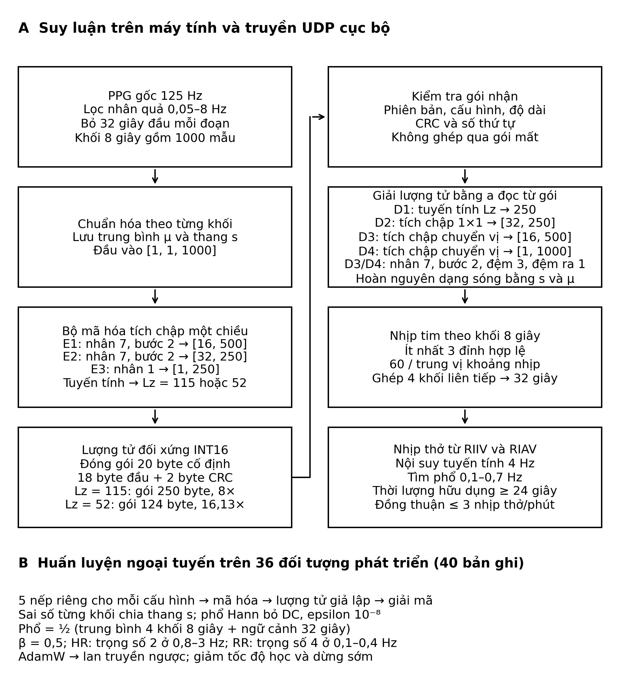
Hình 3.1: Sơ đồ kiến trúc tổng thể hệ thống nén biên và giải mã máy chủ

3.2. Tiền xử lý tín hiệu số nhân quả và cơ chế chuẩn hóa khối
Để phù hợp với xử lý thời gian thực, quy trình chỉ sử dụng mẫu hiện tại và các mẫu đã thu nhận trước đó. Các bước tiền xử lý được thực hiện theo trình tự sau.
Trước hết, tín hiệu gốc 125 Hz đi qua bộ lọc Butterworth trong dải 0,05–8,0 Hz. Tham số bậc N bằng 2, tương ứng bậc thông dải tổng bằng 4. Bộ lọc dùng các đoạn bậc hai nối tiếp và giữ trạng thái theo thời gian, không sử dụng mẫu tương lai.
Sau đó, quy trình bỏ 32 giây đầu của mỗi đoạn liên tục để hạn chế ảnh hưởng của giai đoạn khởi động. Trạng thái lọc được khởi tạo lại sau khoảng mất mẫu. Trong phép kiểm tra đáp ứng bước kéo dài 120 giây, biên độ duy trì dưới 1% đỉnh sau 16.30 giây. Tại giây 32, biên độ còn 0.0132% đỉnh; giá trị này nhỏ nhưng không bằng không.
Tín hiệu tiếp tục được chia thành các khối 8 giây, mỗi khối gồm 1.000 mẫu. Trung bình và thang chuẩn hóa được tính theo công thức (8), còn phép chuẩn hóa và hoàn nguyên được thực hiện theo công thức (9).
$μ_{j}=\frac{1}{N}\sum_{n=0}^{N-1}{x_{j}}\left[n\right], s_{j}=max\left(\sqrt{\frac{1}{N}\sum_{n=0}^{N-1}{{\left(x_{j}\left[n\right]-μ_{j}\right)}^{2}}},ε_{s}\right)$ (8)
$u_{j}=\frac{x_{j}-μ_{j}}{s_{j}}, {\hat{x}}_{j}={\tilde{s}}_{j}{\hat{u}}_{j}+{\tilde{μ}}_{j}$ (9)
Giá trị trung bình mu và thang chuẩn hóa s được lưu trong phần đầu gói dưới dạng số thực 32-bit FLOAT32. Khi giải mã, máy chủ đọc lại đúng hai giá trị này để đưa tín hiệu về thang biên độ ban đầu.

3.3. Thiết kế kiến trúc bộ mã hóa nén tại biên
Bộ mã hóa nhận khối tín hiệu đã chuẩn hóa có kích thước 1x1000. Các tầng tích chập một chiều và tầng tuyến tính thu gọn chuyển khối này thành vectơ nén có L_z thành phần. Bảng 3.1 trình bày cấu trúc từng tầng.
Tầng xử lý | Loại tầng | Số kênh vào / ra | Kích thước nhân | Bước nhảy | Kích thước đầu ra
Đầu vào | Khối chuẩn hóa | 1 / 1 | - | - | 1 x 1000
Tầng E1 | Conv1D + ReLU | 1 / 16 | 7 | 2 | 16 x 500
Tầng E2 | Conv1D + ReLU | 16 / 32 | 7 | 2 | 32 x 250
Tầng E3 | Conv1D 1x1 | 32 / 1 | 1 | 1 | 1 x 250
Thu gọn | Tuyến tính | 250 / L_z | - | - | 1 x L_z (115 hoặc 52)
Lượng tử | Lượng tử STE | 1 / 1 | - | - | 1 x L_z (INT16, Thang a)
Bảng 3.1: Thông số kiến trúc chi tiết của mạng nơ-ron tích chập tự mã hóa

3.4. Định dạng khung truyền nhị phân và kiểm tra toàn vẹn CRC-16
Gói nhị phân được thiết kế để tính tỷ số nén theo đúng số byte thực tế và phục vụ triển khai trên thiết bị nhúng. Gói gồm phần đầu cố định 18 byte, tải trọng số nguyên 16-bit và mã kiểm tra CRC-16-CCITT dài 2 byte ở cuối.
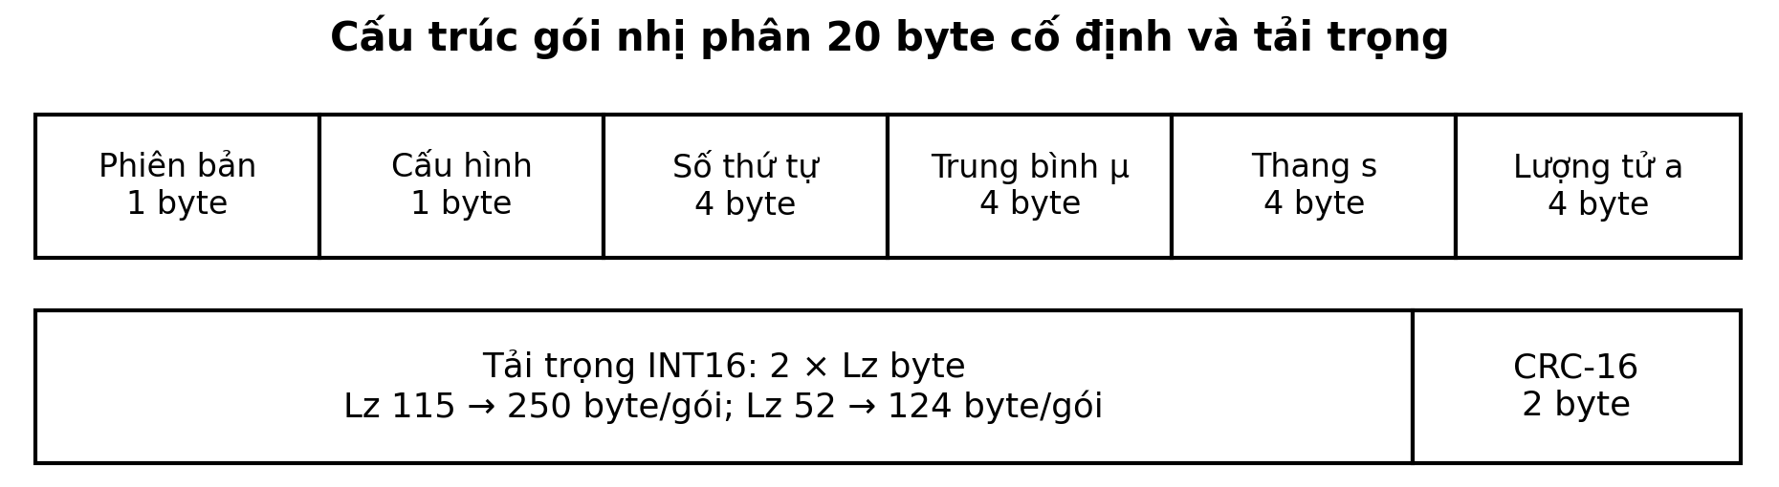
Hình 3.2: Cấu trúc khung truyền gói tin nhị phân chuẩn thiết bị nhúng
Trường dữ liệu | Kích thước | Kiểu dữ liệu | Chức năng kỹ thuật
Phiên bản | 1 byte | UInt8 | Định danh phiên bản giao thức gói tin: 0x01
Mã cấu hình | 1 byte | UInt8 | 0x01 cho mức 8 lần; 0x02 cho mức 16 lần
Số thứ tự | 4 byte | UInt32 | Phát hiện mất gói, lặp gói hoặc sai thứ tự
Trung bình μ | 4 byte | Float32 | Giá trị trung bình khối phục vụ hoàn nguyên biên độ
Thang s | 4 byte | Float32 | Độ lệch chuẩn khối phục vụ hoàn nguyên biên độ
Hệ số a | 4 byte | Float32 | Hệ số lượng tử hóa dùng khi giải mã không gian ẩn
Tải trọng z_q | 2L_z byte | Int16 | 230 byte với L_z = 115; 104 byte với L_z = 52
CRC-16 | 2 byte | UInt16 | Mã kiểm tra toàn vẹn CRC-16-CCITT, đa thức 0x1021
Bảng 3.2: Cấu trúc trường dữ liệu chi tiết của khung truyền nhị phân cố định
Chuẩn đối chiếu là 1.000 mẫu PPG biểu diễn 16 bit/mẫu (2.000 byte). Tỷ số nén ở tầng ứng dụng với phần cố định 20 byte kể cả CRC-16 cuối gói được tính theo công thức (10):
${CR}_{app}=\frac{2000}{20+2L_{z}}, L_{z}=\left\lfloor \frac{2000/C-20}{2}\right\rfloor$ (10)
Tổng dung lượng gói tin ở tỷ lệ nén 8 lần là 18 byte phần đầu + 230 byte tải trọng + 2 byte CRC = 250 byte, tỷ số nén thực tế đạt đúng 2000 / 250 = 8.000 lần. Ở tỷ lệ nén 16.1 lần, dung lượng gói tin là 18 byte phần đầu + 104 byte tải trọng + 2 byte CRC = 124 byte, tỷ số nén đạt đúng 2000 / 124 = 16.129 lần.

3.5. Kiến trúc bộ giải mã hoàn nguyên tín hiệu tại máy chủ
Sau kiểm tra gói, tải trọng số nguyên được nhân với hệ số lượng tử đọc từ gói theo công thức (2). Vectơ ẩn được mở rộng lên 250 chiều rồi đi qua các tầng tích chập chuyển vị để tái tạo 1.000 mẫu. Đầu ra bộ giải mã được nhân với thang chuẩn hóa và cộng trung bình đọc từ gói theo công thức (9).

3.6. Thuật toán ước lượng nhịp tim và tần số hô hấp đồng thuận
Sau khi giải nén và hoàn nguyên biên độ, hệ thống ước lượng nhịp tim trên từng khối và nhịp thở trên ngữ cảnh dài hơn.
Với nhịp tim, bộ đọc tìm đỉnh trên khối 8 giây. Khoảng cách tối thiểu giữa các đỉnh tương ứng 210 nhịp/phút; độ nổi tối thiểu bằng 0,3 lần độ lệch chuẩn. Khi có ít nhất ba đỉnh, nhịp tim được tính bằng 60 chia cho trung vị khoảng thời gian giữa các đỉnh liên tiếp, với thời gian tính bằng giây.
Với nhịp thở, hệ thống ghép bốn khối 8 giây liên tiếp rồi trích RIIV và RIAV. Hai chuỗi đặc trưng được nội suy tuyến tính ở 4 Hz và tìm đỉnh phổ Welch trong dải 0,1–0,7 Hz. Kết quả chỉ được chấp nhận khi có ít nhất 24 giây hữu dụng và hai ước lượng chênh nhau không quá 3 nhịp thở/phút. Ngưỡng đồng thuận này khác ngưỡng 2 nhịp thở/phút dùng để kiểm tra nhãn của hai người chú thích.
Phổ Welch dùng đoạn 16 giây và kích thước biến đổi 2.048 điểm. Phần đệm số không giúp nội suy vị trí đỉnh phổ, không làm tăng lượng thông tin sinh lý. Bộ đọc còn giới hạn dải tần khả dụng theo mật độ nhịp thực tế và nội suy cục bộ đỉnh phổ. Vì vậy, dải ưu tiên 0,1–0,4 Hz trong hàm mất mát khác với dải tìm kiếm 0,1–0,7 Hz của bộ đọc.

CHƯƠNG 4. THỰC NGHIỆM VÀ KẾT QUẢ ĐÁNH GIÁ

4.1. Tập dữ liệu y tế chuẩn BIDMC và phân chia kiểm thử khóa
Nghiên cứu sử dụng 53 bản ghi tín hiệu từ bộ dữ liệu chuẩn quốc tế BIDMC (PhysioNet), tương ứng 46 mã định danh người bệnh nguồn MIMIC II. Tín hiệu quang thể tích được ghi nhận với tần số lấy mẫu 125 Hz kèm nhãn nhịp tim đo chuẩn và nhãn các mốc thở được chú thích độc lập bởi hai chuyên gia y tế.
Tập kiểm thử gồm 10 đối tượng kiểm thử độc lập mang 13 bản ghi (11, 12, 19, 20, 21, 22, 23, 31, 37, 42, 43, 45, 48), hoàn toàn không có đối tượng trùng với 36 đối tượng phát triển (40 bản ghi). Đánh giá dùng 182 ngữ cảnh 32 giây không chồng lấp, tương ứng 728 khối 8 giây. Các khối cùng đối tượng không được coi là các quan sát độc lập; thống kê được tổng hợp theo đối tượng người bệnh.
Tập kiểm thử đã được xem trong những lần chạy thử trước, vì vậy không được coi là tập kiểm thử chưa từng mở. Ở lần chạy hiện tại, cấu hình và số vòng huấn luyện cuối được khóa từ kiểm định trên tập phát triển, không điều chỉnh theo kết quả kiểm thử. Lịch sử chạy được giữ để đối chiếu.
Mô hình cuối sử dụng toàn bộ tập phát triển và số vòng huấn luyện được xác định riêng cho từng cấu hình. Mã nguồn hiện tại đã vượt qua kiểm thử tự động, kiểm tra gói tin, đối chiếu bộ mã hóa xuất và tái hiện đánh giá từ mô hình đã lưu. Trọng số mô hình, tín hiệu đầu vào và phân chia người bệnh được giữ nguyên trong quá trình kiểm chứng.
Trước khi tính nhãn nhịp thở, các mốc của từng người chú thích được sắp xếp theo thời gian, loại mốc trùng và giá trị không hữu hạn. Nhãn được tính trong cửa sổ thời gian nửa kín. Với ít nhất ba mốc thở riêng biệt, tần số bằng số khoảng thở chia thời gian giữa mốc cuối và đầu, nhân 60. Chỉ lấy trung bình hai nhãn khi chênh lệch không quá 2 nhịp thở/phút; trường hợp không đạt được ghi thiếu [1].
$R_{a} = \frac{60(K_{a} - 1)}{t_{a,K} - t_{a,1}}$ (11)
Kiểm tra chất lượng trước mô hình ghi nhận 53/53 bản ghi được xử lý, 5.565 ngữ cảnh ứng viên và 5.565 ngữ cảnh được chấp nhận. Không có ngữ cảnh bị loại do thiếu mẫu, giá trị không hữu hạn hoặc độ lệch chuẩn thấp hơn 0,0001. Sau khi chuẩn hóa thứ tự và loại các mốc thở trùng, còn 368 ngữ cảnh thiếu nhãn nhịp thở và 8 khối thiếu nhãn nhịp tim. Các mẫu này vẫn được giữ khi đánh giá dạng sóng nhưng không được đưa vào chỉ số sinh lý tương ứng.

4.2. Môi trường thực nghiệm và thiết lập siêu tham số
Kiểm tra nhãn trên tập kiểm thử ghi nhận 728/728 nhãn nhịp tim hợp lệ và 174/182 nhãn nhịp thở hợp lệ, cùng trên 10 người bệnh kiểm thử. Không có nhãn ngoài dải bộ đọc trong tập này. Nhãn hữu hạn, dương vẫn được giữ dù ngoài dải; nhãn thiếu không được thay bằng 0.
Mô hình được huấn luyện bằng PyTorch 2.6.0 trên bộ xử lý đồ họa NVIDIA GeForce RTX 3050 Ti Laptop. Bộ tối ưu AdamW dùng tốc độ học ban đầu 0,001 và hệ số suy giảm trọng số 0,0001. Trong kiểm định chéo, tốc độ học giảm một nửa sau 5 vòng không cải thiện và quá trình dừng sớm sau 15 vòng không cải thiện. Khi huấn luyện cuối trên toàn bộ tập phát triển, số vòng đã được khóa bằng trung vị số vòng tốt nhất của năm nếp nên không dùng dữ liệu kiểm thử để điều chỉnh lịch học. Kích thước lô là 16 ngữ cảnh, tương ứng 64 khối 8 giây; hạt giống ngẫu nhiên là 2026.

4.3. Kết quả kiểm định chéo năm nếp trên tập phát triển
Kiểm định chéo năm nếp, chia nhóm theo đối tượng người bệnh bằng GroupKFold, được thực hiện riêng cho sáu cấu hình học máy trên 36 đối tượng phát triển (40 bản ghi). Mỗi nếp chạy tối đa 150 vòng, giảm tốc độ học sau 5 vòng không cải thiện và dừng sớm sau 15 vòng không cải thiện.
Cấu hình | Vòng tốt nhất của 5 nếp | Trung vị số vòng | Mất mát kiểm định: trung bình ± độ lệch chuẩn
Đề xuất đầy đủ (8x) | 148, 147, 146, 150, 147 | 147 | 0.000592 ± 0.000232
Đề xuất đầy đủ (16x) | 57, 63, 69, 21, 79 | 63 | 0.022465 ± 0.005823
Mạng tự mã hóa MSE (8x) | 149, 147, 137, 148, 147 | 147 | 0.000432 ± 0.000144
Mạng tự mã hóa MSE (16x) | 77, 65, 52, 53, 53 | 53 | 0.019009 ± 0.005485
Bóc tách B: Phổ đều (8x) | 148, 147, 144, 149, 147 | 147 | 0.000625 ± 0.000256
Bóc tách C: Ưu tiên nhịp tim (8x) | 149, 147, 137, 150, 149 | 149 | 0.000620 ± 0.000253
Bảng 4.1: Kết quả kiểm định chéo năm nếp trên tập phát triển (36 đối tượng, 40 bản ghi)
Mỗi mô hình cuối được huấn luyện trên toàn bộ 36 đối tượng phát triển (40 bản ghi) bằng trung vị số vòng của chính cấu hình đó: Đề xuất đầy đủ (8x): 147; Đề xuất đầy đủ (16x): 63; Mạng tự mã hóa MSE (8x): 147; Mạng tự mã hóa MSE (16x): 53; Bóc tách B: Phổ đều (8x): 147; Bóc tách C: Ưu tiên nhịp tim (8x): 149. Tập kiểm thử không được dùng để dừng sớm.

4.4. Đánh giá chất lượng phục hồi dạng sóng và các chỉ số sinh học
Các bảng 4.2a, 4.2b, 4.2c và 4.2d tổng hợp kết quả trên 182 ngữ cảnh 32 giây không chồng lấp, tương ứng 728 khối 8 giây, của 10 người bệnh kiểm thử với 13 bản ghi. Trước hết, chất lượng dạng sóng được đánh giá bằng độ méo phần trăm dư PRD và chỉ số chuẩn hóa PRDc theo công thức (12).
PRD=100n​en2n​xn2, PRDc=100n​en2n​xn-x2 (12)
Tỷ số tín hiệu trên nhiễu sau hoàn nguyên SNRc được tính theo công thức (13):
SNRc=10log10n​xn-x2n​en2=20log10100PRDc (13)
Sai số sinh lý đối với các bộ đọc nhịp tim HR và nhịp thở RR được tính bằng MAE theo công thức (14):
${MAE}_{rec}=\frac{1}{M}\sum_{i=1}^{M}{\left|r\left({\hat{x}}_{i}\right)-y_{i}\right|}, {MAE}_{orig}=\frac{1}{M}\sum_{i=1}^{M}{\left|r\left(x_{i}\right)-y_{i}\right|}$ (14)
Chênh lệch sai số ghép cặp ΔMAE và mức thay đổi đầu ra bộ đọc D_r so với tín hiệu không nén được định nghĩa theo công thức (15):
$ΔMAE={MAE}_{rec}-{MAE}_{orig}, D_{r}=\frac{1}{M}\sum_{i=1}^{M}{\left|r\left({\hat{x}}_{i}\right)-r\left(x_{i}\right)\right|}$ (15)
Bảng 4.2a trình bày tỷ số nén thực tế CR, độ méo dạng sóng PRD và PRDc, cùng tỷ số tín hiệu trên nhiễu SNRc. Phép đánh giá dùng 182 ngữ cảnh 32 giây, tương ứng 728 khối 8 giây, từ 10 người bệnh kiểm thử với 13 bản ghi. Các chỉ số được lấy trung bình đều theo người bệnh. Khoảng tin cậy 95% được tính bằng 2.000 lần lấy mẫu lại theo người bệnh.
Phương pháp | Tỷ số nén | PRD (%) [95% CI] | PRDc (%) [95% CI] | SNRc (dB) [95% CI]
Chưa nén (Gốc) | 1.00x | 0.00 | 0.00 | ∞ (Không méo)
DCT-1D (8x) | 8.00x | 2.84 ± 1.14  [2.14, 3.55] | 2.85 ± 1.14  [2.15, 3.56] | 31.79 ± 3.62  [29.58, 34.14]
DCT-1D (16x) | 16.13x | 20.05 ± 11.64  [14.21, 28.29] | 20.10 ± 11.67  [14.25, 28.37] | 15.13 ± 3.87  [12.48, 17.37]
Mạng tự mã hóa MSE (8x) | 8.00x | 1.92 ± 0.53  [1.61, 2.25] | 1.93 ± 0.54  [1.61, 2.26] | 34.79 ± 2.41  [33.36, 36.24]
Mạng tự mã hóa MSE (16x) | 16.13x | 12.38 ± 6.07  [9.43, 16.69] | 12.42 ± 6.09  [9.46, 16.74] | 19.05 ± 3.26  [16.80, 20.81]
Đề xuất đầy đủ (8x) | 8.00x | 1.84 ± 0.56  [1.50, 2.19] | 1.84 ± 0.57  [1.50, 2.19] | 35.30 ± 2.69  [33.69, 36.94]
Đề xuất đầy đủ (16x) | 16.13x | 12.24 ± 5.96  [9.33, 16.44] | 12.28 ± 5.98  [9.36, 16.49] | 19.17 ± 3.25  [16.92, 20.94]
Bảng 4.2a: Kết quả đánh giá chất lượng phục hồi dạng sóng quang thể tích trên tập kiểm thử
Ghi chú phương pháp: Mẫu số đánh giá gồm đúng 728 khối 8 giây trên 10 đối tượng kiểm thử độc lập (13 bản ghi). Với tín hiệu chưa nén, sai số tái tạo bằng 0 nên SNRc được xác định bằng vô cùng theo định nghĩa, không thay bằng số thực hữu hạn.

Tiếp theo, Bảng 4.2b trình bày sai số tuyệt đối trung bình của nhịp tim MAE-HR và nhịp thở MAE-RR. Các phương pháp được so sánh trên cùng tập giao các mẫu hợp lệ. Bảng cũng ghi mức thay đổi đầu ra sinh lý Dr theo công thức (15) và độ bao phủ của bộ đọc nhịp thở.
Phương pháp | Tỷ số nén | MAE-HR: nhịp/phút; KTC 95% | Dr-HR: nhịp/phút; ± ĐLC | MAE-RR: nhịp thở/phút; KTC 95% | Dr-RR: nhịp thở/phút; ± ĐLC | Độ bao phủ RR: %
Chưa nén (Gốc) | 1.00x | 1.72 ± 1.62  [0.92, 2.88] | 0.00 ± 0.00 (Gốc) | 6.68 ± 4.02  [4.16, 9.13] | 0.00 ± 0.00 (Gốc) | 49.4%
DCT-1D (8x) | 8.00x | 2.35 ± 2.58  [0.98, 4.20] | 0.96 ± 1.90  [0.26, 2.26] | 6.69 ± 4.03  [4.16, 9.15] | 0.08 ± 0.07  [0.04, 0.13] | 47.1%
DCT-1D (16x) | 16.13x | 3.18 ± 4.14  [1.14, 6.10] | 2.19 ± 4.15  [0.51, 5.08] | 6.72 ± 3.98  [4.20, 9.16] | 0.30 ± 0.37  [0.11, 0.56] | 51.7%
Mạng tự mã hóa MSE (8x) | 8.00x | 1.74 ± 1.60  [0.94, 2.90] | 0.40 ± 0.17  [0.30, 0.51] | 6.70 ± 4.00  [4.19, 9.14] | 0.06 ± 0.06  [0.03, 0.10] | 47.1%
Mạng tự mã hóa MSE (16x) | 16.13x | 2.04 ± 1.74  [1.10, 3.28] | 0.99 ± 0.69  [0.60, 1.44] | 6.71 ± 3.95  [4.22, 9.12] | 0.32 ± 0.33  [0.15, 0.54] | 50.0%
Đề xuất đầy đủ (8x) | 8.00x | 1.76 ± 1.63  [0.96, 2.95] | 0.39 ± 0.17  [0.28, 0.50] | 6.69 ± 3.99  [4.18, 9.13] | 0.05 ± 0.06  [0.02, 0.09] | 46.6%
Đề xuất đầy đủ (16x) | 16.13x | 2.04 ± 1.80  [1.04, 3.32] | 1.01 ± 0.88  [0.54, 1.62] | 6.70 ± 3.99  [4.17, 9.15] | 0.27 ± 0.35  [0.11, 0.51] | 49.4%
Bảng 4.2b: Kết quả ước lượng các chỉ số sinh lý trên tập giao hợp lệ giữa các phương pháp
Ghi chú: Dr là mức thay đổi tuyệt đối của đầu ra sinh lý theo công thức (15), khác với ΔMAE so với nhãn. Các cột sai số và Dr ghi trung bình ± độ lệch chuẩn theo người bệnh. Dòng trong ngoặc vuông ghi khoảng tin cậy 95% từ 2.000 lần lấy mẫu lại người bệnh. Độ bao phủ dùng số ngữ cảnh hợp lệ chia số ngữ cảnh có nhãn hợp lệ, không phải tỷ lệ người bệnh.
Chênh lệch sai số ghép cặp so với tín hiệu chưa nén được trình bày dưới đây. Mỗi giá trị là trung bình đều theo người bệnh trên cùng tập giao. Khoảng tin cậy 95% dùng 2.000 lần lấy mẫu lại người bệnh. Giá trị dương thể hiện sai số tăng, giá trị âm thể hiện sai số giảm.
Bảng 4.2c: Chênh lệch sai số ghép cặp so với tín hiệu chưa nén
Phương pháp | ΔMAE-HR, nhịp/phút  KTC 95% | ΔMAE-RR, nhịp thở/phút  KTC 95%
DCT-1D (8x) | 0.630  [-0.025, 1.883] | 0.011  [-0.041, 0.069]
DCT-1D (16x) | 1.455  [0.056, 4.111] | 0.042  [-0.181, 0.361]
Mạng tự mã hóa MSE (8x) | 0.014  [-0.047, 0.075] | 0.019  [-0.025, 0.071]
Mạng tự mã hóa MSE (16x) | 0.315  [0.038, 0.673] | 0.034  [-0.169, 0.308]
Đề xuất đầy đủ (8x) | 0.040  [-0.031, 0.117] | 0.008  [-0.033, 0.058]
Đề xuất đầy đủ (16x) | 0.313  [-0.009, 0.871] | 0.023  [-0.143, 0.271]
Bóc tách B Phổ đều 8× | 0.046  [-0.014, 0.112] | 0.032  [-0.014, 0.084]
Bóc tách C Ưu tiên nhịp tim 8× | 0.011  [-0.041, 0.067] | 0.005  [-0.033, 0.047]

Để làm rõ phạm vi của phép đánh giá, Bảng 4.2d bổ sung số lượng mẫu, tỷ lệ tập giao hợp lệ và lý do bộ đọc nhịp thở không đưa ra kết quả.
Nội dung thống kê tập giao | Đơn vị tính | Giá trị đo đạc thực tế | Ghi chú phương pháp
Tổng số khối kiểm thử nhịp tim | Khối 8 giây | 728 | 182 ngữ cảnh x 4 khối liên tiếp
Tập giao nhịp tim (HR) hợp lệ | Khối 8 giây | 728 | Đạt tỷ lệ 100.0% trên 10/10 đối tượng
Tổng số ngữ cảnh kiểm thử nhịp thở | Ngữ cảnh 32 giây | 182 | 13 bản ghi x 14 ngữ cảnh không chồng lấp
Tập giao nhịp thở (RR) hợp lệ | Ngữ cảnh 32 giây | 48 | Tỷ lệ 26.4% trên toàn bộ 182 ngữ cảnh
Số đối tượng có RR trong tập giao | Đối tượng | 10 / 10 | Gồm các đối tượng có mã số s04641, s06914, s09968, s11342, s17735, s24455, s29093, s29125, s29622, s30243
Cơ chế tính khoảng tin cậy RR | Bootstrap | 2.000 mẫu lại | Khoảng tin cậy 95% tính trên 10 đối tượng có mẫu hợp lệ
Lý do thất bại bộ ước lượng RR | Tiêu chuẩn loại | Thời lượng hữu dụng < 24s hoặc chênh lệch RIIV/RIAV > 3.0 brpm | Bảo toàn tính trung thực, không thay thế giá trị thiếu bằng 0
Bảng 4.2d: Thống kê chi tiết mẫu số đánh giá tập giao và lý do loại bỏ tín hiệu
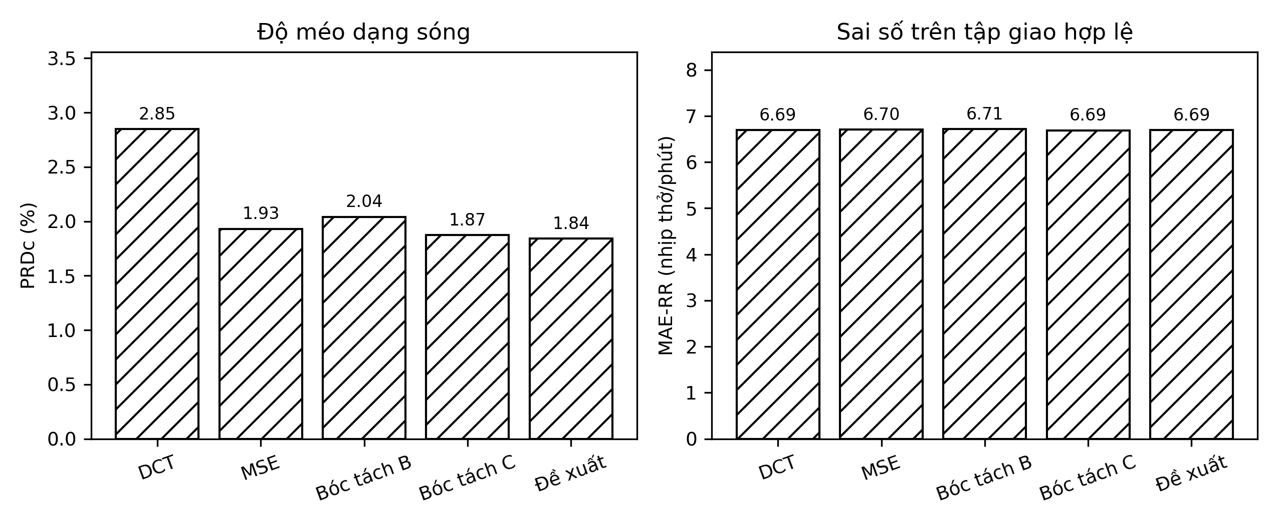
Hình 4.1: So sánh độ méo PRDc và sai số nhịp thở MAE giữa các mô hình ở tỷ lệ nén 8 lần
Trên tín hiệu chưa nén, MAE-HR đạt 1.72 nhịp/phút và MAE-RR đạt 6.68 nhịp thở/phút trên tập giao hợp lệ. Khi xét riêng toàn bộ ngữ cảnh có nhãn và có đầu ra hợp lệ của bộ đọc chưa nén, MAE-RR là 5.02 nhịp thở/phút và độ bao phủ là 49.4%.
Ở mức nén 16,1 lần, MAE-HR là 2.04 nhịp/phút, với khoảng tin cậy 95% từ 1.04 đến 3.32. Tín hiệu chưa nén có MAE-HR 1.72 nhịp/phút trên cùng tập giao. Chênh lệch MAE ghép cặp là 0.31 nhịp/phút, với khoảng tin cậy từ -0.01 đến 0.87. Khoảng tin cậy của chênh lệch chứa 0, nên chưa đủ bằng chứng về khác biệt thống kê.
Hình 4.2 minh họa bốn giây đầu của ngữ cảnh bắt đầu tại giây 32, bản ghi 11, người bệnh nguồn s04641. Mẫu được lấy đầu tiên theo thứ tự mã người bệnh, bản ghi và thời gian, không chọn theo sai số nhỏ nhất.
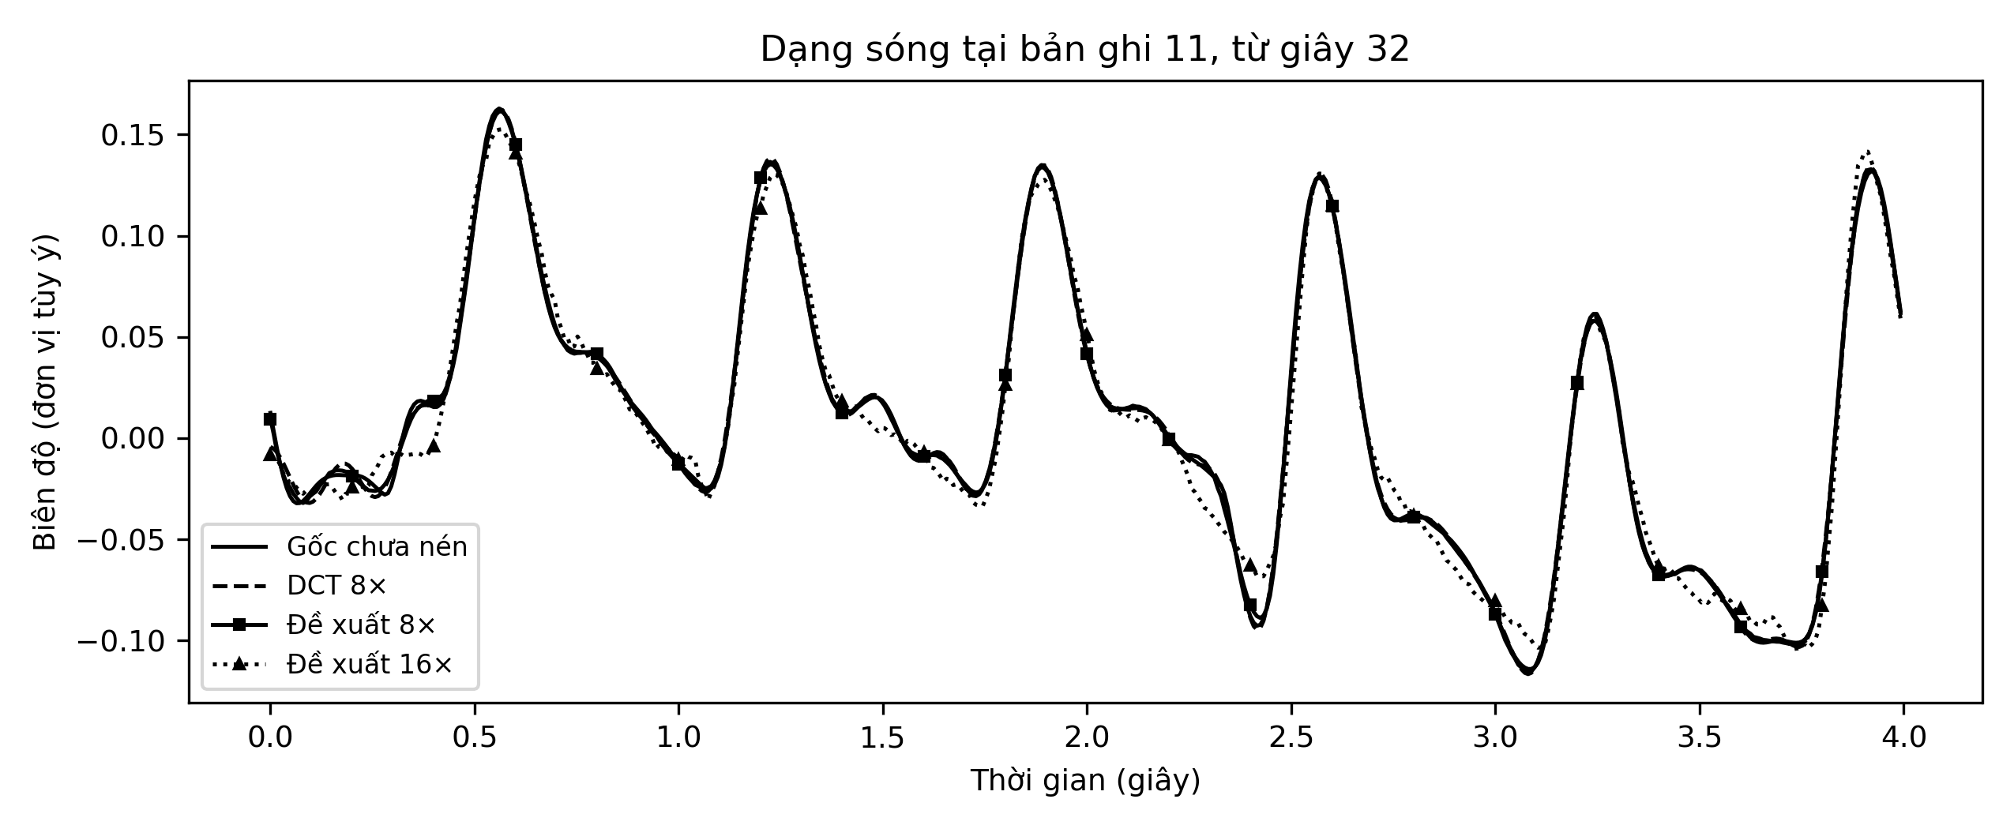
Hình 4.2: Dạng sóng quang thể tích tái tạo so với dạng sóng gốc chưa nén

4.5. Phân tích bóc tách các thành phần mất mát phổ
Để xem từng thành phần của hàm mất mát ảnh hưởng đến kết quả như thế nào, đề tài so sánh mô hình đầy đủ với hai biến thể ở cùng tỷ lệ nén 8 lần.
Biến thể B dùng phổ đều, với w_hr = 1.0 và w_rr = 1.0.
Biến thể C ưu tiên dải nhịp tim, với w_hr = 2.0 và w_rr = 1.0.
Cấu hình thử nghiệm | Trọng số (w_hr, w_rr) | PRDc (%) | MAE-HR (bpm) | MAE-RR (brpm) | Độ bao phủ RR (%)
Đề xuất đầy đủ (8x) | w_hr = 2.0, w_rr = 4.0 | 1.84% | 1.76 | 6.69 | 46.6%
Bóc tách B: Phổ đều (8x) | w_hr = 1.0, w_rr = 1.0 | 2.04% | 1.77 | 6.71 | 48.3%
Bóc tách C: Ưu tiên nhịp tim (8x) | w_hr = 2.0, w_rr = 1.0 | 1.87% | 1.73 | 6.69 | 48.3%
Mạng tự mã hóa MSE (8x) | Không ràng buộc phổ | 1.93% | 1.74 | 6.70 | 47.1%
Bảng 4.3: Kết quả phân tích bóc tách các thành phần mất mát phổ
Hình 4.3 dùng toàn bộ ngữ cảnh 32 giây gồm 4.000 mẫu của cùng bản ghi. Cửa sổ Hann, độ dài đoạn và số điểm biến đổi đều bằng 4.000, không chèn thêm mẫu bằng không; khoảng cách tần số là 0,03125 Hz. Miền gạch chéo chỉ dải ưu tiên của hàm mất mát, không phải phổ riêng của nhịp thở.
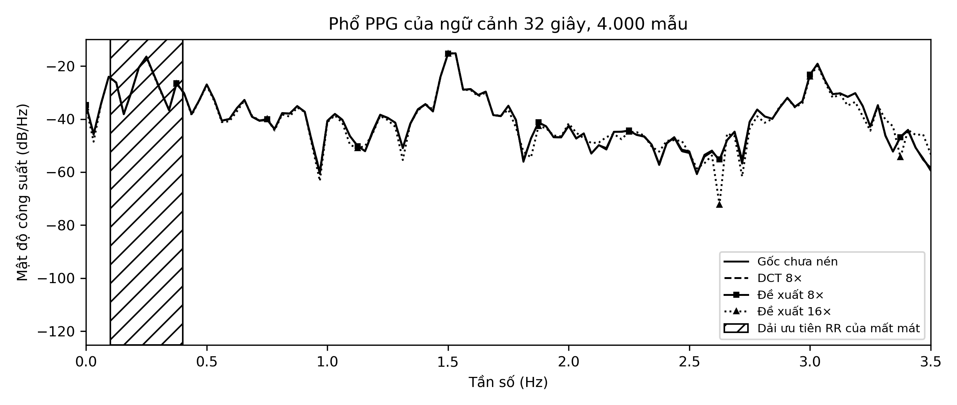
Hình 4.3: Mật độ phổ công suất tín hiệu gốc và tín hiệu tái tạo sau giải nén

4.6. Kiểm thử độ bền vững trước lỗi truyền thông gói tin bằng mã CRC-16
Khả năng phát hiện lỗi của mã CRC được kiểm tra bằng 10,000 phép thử. Mỗi phép thử lật ngẫu nhiên 1 bit trên toàn bộ chiều dài gói 250 byte; hạt giống được cố định ở 2026. Bảng 4.4 trình bày kết quả.
Kịch bản gói tin | Chiều dài | Mã CRC tính toán | Trạng thái | Hành động hệ thống
Gói tin chuẩn hợp lệ | 250 byte | Trùng khớp mã phát | Hợp lệ | Chấp nhận giải mã
10,000 gói tin lật 1 bit ngẫu nhiên | 250 byte | Không khớp (100.00%) | Lỗi bit | Hủy bỏ gói tin, kích hoạt cảnh báo
Bảng 4.4: Kết quả kiểm thử tính bền vững trước lỗi truyền thông gói tin bằng mã CRC-16

4.7. Đo đạc tài nguyên tính toán và độ trễ tham chiếu trên CPU
Hai bộ mã hóa được đo trên CPU máy tính sau 20 lượt khởi động và 100 lượt đo. Đầu vào là kênh PLETH gốc từ tệp WFDB, chuyển sang số thực 32 bit và chia khối 8 giây liên tiếp không chồng lấp. Trạng thái lọc của từng khối được xác lập từ đoạn tín hiệu trước đó, đặt lại giữa người bệnh hoặc sau mất mẫu và bỏ 32 giây khởi động. Không lọc lại tín hiệu đã tiền xử lý, không cộng thời gian chờ thu nhận vào thời gian tính toán.
Phép đo thời gian tắt theo dõi cấp phát bộ nhớ Python; bộ nhớ được đo ở một lượt riêng. Tín hiệu đầu vào và trọng số dùng số thực 32 bit, nhưng hệ số, trạng thái lọc và các bước tính toán trước khi đưa vào mạng dùng số thực 64 bit. Dung lượng bộ đệm là phép tính từ kích thước mảng, không phải phép đo đỉnh RAM vi điều khiển.
Môi trường đo dùng 8 luồng nội bộ và 8 luồng liên phép toán của PyTorch 2.6.0+cu124, Python 3.12.7. RSS là bộ nhớ tiến trình tại thời điểm trước và sau phép đo, không phải đỉnh bộ nhớ. Công cụ tracemalloc chỉ quan sát cấp phát Python, không đo toàn bộ vùng nhớ gốc của thư viện.
Công đoạn / Thông số kỹ thuật | Ngân sách đề cương | Đo tham chiếu 8x (Lz=115) | Đo tham chiếu 16x (Lz=52) | Đánh giá kỹ thuật
Môi trường chạy tham chiếu | Công bố cấu hình | CPU AMD64 Family 25 Model 68 Stepping 1, AuthenticAMD; 8 lõi vật lý | CPU AMD64 Family 25 Model 68 Stepping 1, AuthenticAMD; 8 lõi vật lý | Định dạng TorchScript, trọng số FLOAT32, tải gói INT16
Kích thước tệp mô hình TorchScript | Tham chiếu tệp PC | 139.27 KiB | 77.84 KiB | Đo thực tế trên tệp .pt, chưa có số liệu MCU sau biên dịch
Dung lượng tham số trọng số | Mục tiêu ≤ 256 KiB trên đích | 127.51 KiB (32,642 tham số) | 65.74 KiB (16,829 tham số) | Bộ mã hóa 1D-CNN thu gọn với tích chập 1x1
Bộ nhớ tiến trình máy tính RSS | Tham chiếu PC | 746.26 MiB (Tăng 0.00 MiB) | 746.34 MiB (Tăng 0.00 MiB) | Bộ nhớ tiến trình trên máy tính, không đại diện RAM vi điều khiển
Đỉnh cấp phát bộ nhớ Python (tracemalloc) | Tham chiếu Python | 0.0274 MiB | 0.0259 MiB | Chỉ theo dõi cấp phát do Python quản lý
Tiền xử lý nhân quả (Lọc Butterworth SOS) | - | 0.137 ms (P95: 0.179 ms) | 0.130 ms (P95: 0.149 ms) | Lọc dải thông 0.05-8Hz cập nhật trạng thái zi nhân quả
Chuẩn hóa Z-score cục bộ (Khối 8s) | - | 0.122 ms (P95: 0.155 ms) | 0.114 ms (P95: 0.132 ms) | Tính mu và s cục bộ cho 1.000 mẫu
Suy luận bộ mã hóa 1D-CNN | Mục tiêu ≤ 20 ms trên đích | 0.346 ms (P95: 0.559 ms) | 0.321 ms (P95: 0.364 ms) | Thời gian thực tế trên CPU máy tính
Lượng tử hóa INT16 và Thang a | - | 0.070 ms (P95: 0.097 ms) | 0.067 ms (P95: 0.074 ms) | Lượng tử hóa đối xứng sang INT16 [-32767, 32767]
Đóng gói khung truyền và tính CRC-16 | - | 0.088 ms (P95: 0.122 ms) | 0.082 ms (P95: 0.089 ms) | 20 byte cố định + tải trọng và mã kiểm tra CRC-16
Truyền UDP vòng lặp nội bộ | Tham chiếu PC | 0.083 ms (P95: 0.104 ms) | 0.080 ms (P95: 0.095 ms) | UDP cục bộ trên máy tính, chưa phải vô tuyến phần cứng
Bộ đệm đầu vào / tiềm ẩn / gói tin | Tham chiếu bộ đệm | 4000 / 460 / 250 byte | 4000 / 208 / 124 byte | Không bao gồm ngăn xếp và vùng nhớ khi chạy trên vi điều khiển
Ngăn xếp và vùng làm việc tạm | Phải đo trên đích | Chưa đo | Chưa đo | Không tách được trên Python trên máy tính; không suy đoán từ tensor
Năng lượng và thời lượng pin | Phải đo trên thiết bị | Chưa đo | Chưa đo | Chỉ kết luận giảm số byte gói tin tầng ứng dụng
TỔNG THỜI GIAN TÍNH TOÁN BIÊN (Khối 8s) | Tham chiếu PC | 0.786 ms (P95: 1.045 ms) | 0.723 ms (P95: 0.813 ms) | Tiền xử lý + Chuẩn hóa + Mã hóa + Lượng tử + Đóng gói
Bảng 4.5: Tài nguyên tính toán và độ trễ đo đạc tham chiếu trên môi trường CPU máy tính
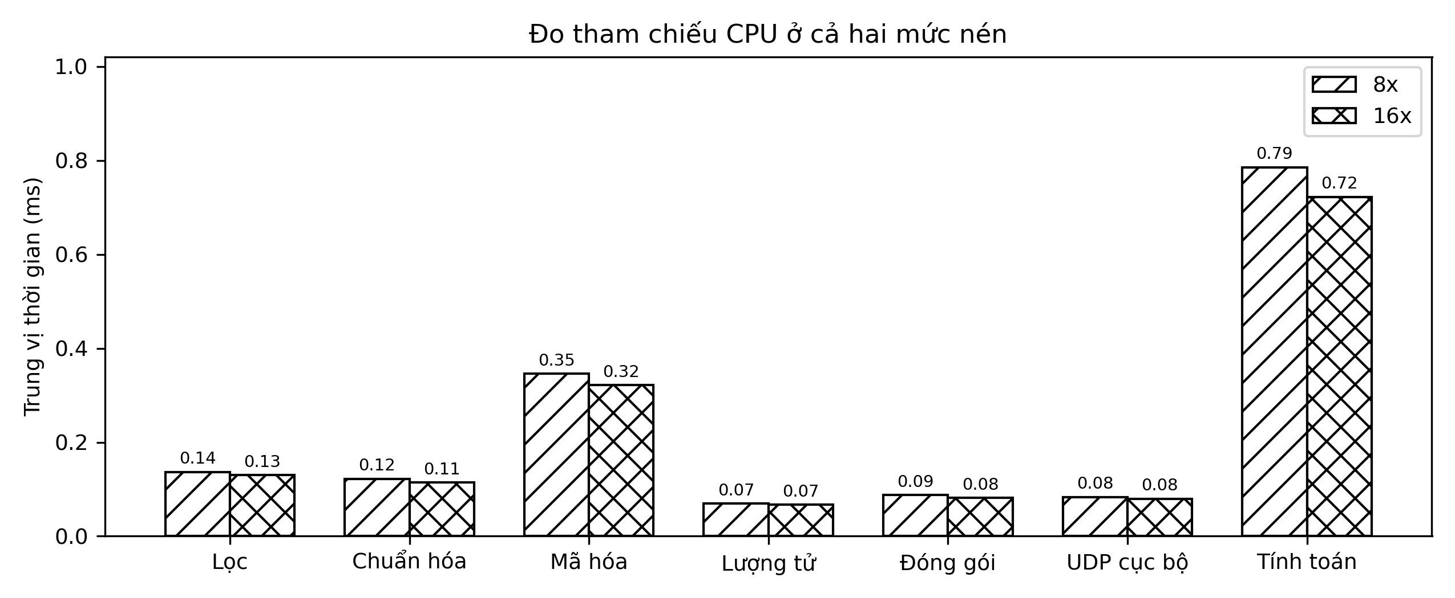
Hình 4.4: Phân rã thời gian thực thi tham chiếu trên CPU máy tính cho một khối 8 giây
Các phép đo trên chỉ phản ánh việc thực thi trên CPU máy tính x86-64. Đề tài chưa triển khai và đo trực tiếp trên vi điều khiển như ARM Cortex-M4 của nRF52840 hoặc STM32WB55. Vì vậy, không thể dùng kết quả này để kết luận về dòng điện tiêu thụ, thời gian ngủ sâu, thời lượng pin hoặc bộ nhớ tĩnh và động của vi điều khiển.

4.8. Phân tích sai lệch dạng sóng và độ dốc tại các điểm nối khối
Ngữ cảnh 32 giây được ghép từ 4 khối 8 giây mã hóa riêng. Vì vậy, tại 3 điểm nối ở mẫu thứ 1000, 2000 và 3000 có thể xuất hiện bước nhảy biên độ hoặc gián đoạn độ dốc. Bảng 4.6 so sánh các sai lệch này với tín hiệu gốc liên tục trên 182 ngữ cảnh kiểm thử.
Sai lệch biên độ có đơn vị biên độ PPG tùy ý; sai lệch độ dốc là chênh lệch sai phân một mẫu, chưa nhân tần số lấy mẫu để thành đạo hàm theo giây. Ba điểm nối của mỗi ngữ cảnh được tổng hợp trong từng người bệnh, rồi lấy trung bình đều trên 10 người bệnh, tổng cộng 546 điểm nối.
Phương pháp | Tỷ số nén | Sai lệch bước nhảy biên độ | Sai lệch biến thiên độ dốc | Nhận xét tính trơn
Chưa nén (Gốc) | 1.00x | 0.0000 | 0.0000 | Mốc so sánh gốc: sai lệch bằng 0 theo định nghĩa
DCT-1D (8x) | 8.00x | 0.0469 | 0.0017 | Méo biên độ cục bộ do cắt hệ số
DCT-1D (16x) | 16.13x | 0.1829 | 0.0045 | Sai lệch bước nhảy lớn hơn DCT 8× trong phép đo này
Mạng tự mã hóa MSE (8x) | 8.00x | 0.0136 | 0.0088 | Sai lệch bước nhảy nhỏ hơn DCT 8× trong phép đo này
Mạng tự mã hóa MSE (16x) | 16.13x | 0.0833 | 0.0200 | Sai lệch bước nhảy lớn hơn mức 8× trong phép đo này
Đề xuất đầy đủ (8x) | 8.00x | 0.0140 | 0.0082 | Sai lệch biên được đo riêng; chưa đánh giá pha
Đề xuất đầy đủ (16x) | 16.13x | 0.0856 | 0.0178 | Có sai lệch biên; chưa kiểm chứng hình thái lâm sàng
Bảng 4.6: Phân tích sai lệch biên độ và độ dốc tại ba điểm nối khối trong ngữ cảnh 32 giây
Các giá trị trong Bảng 4.6 cho biết mức sai lệch tại vị trí ghép khối và giúp nhận diện nguy cơ tạo ra gián đoạn nhân tạo. Tuy nhiên, phép đo này chưa đủ để khẳng định mọi đỉnh giả đã được loại bỏ.

CHƯƠNG 5. BÀN LUẬN VÀ PHÂN TÍCH CHUYÊN SÂU

5.1. Đối chiếu giữa mục tiêu đề cương và kết quả thực nghiệm
Bảng 5.1 đặt mục tiêu trong đề cương cạnh kết quả thực nghiệm để làm rõ những chỉ tiêu đã đạt và những điểm còn hạn chế.
Chỉ số đánh giá | Mục tiêu ban đầu | Kết quả mức 8x | Kết quả mức 16.1x | Kết luận đánh giá
Độ méo PRD | Mốc tham khảo 6% / 9% | 1.84% | 12.24% | Không chuyển ngưỡng PRD sang PRDc; đây là mốc kỳ vọng, không phải ngưỡng lâm sàng
Sai số nhịp tim MAE-HR | <= 2.5 bpm | 1.76 bpm | 2.04 bpm | Mức 16x được đối chiếu với tín hiệu gốc (1.72 bpm)
Sai số nhịp thở MAE-RR | <= 1.5 brpm | 6.69 brpm | 6.70 brpm | 8x: chưa đạt; 16x: chưa đạt mốc tham khảo trên tập giao
Độ bao phủ nhịp thở | Không đặt thấp | 46.6% | 49.4% | Tỷ lệ cửa sổ hợp lệ còn thấp; tập giao có đủ 10/10 người bệnh
Thời gian mã hóa khối 8 giây | <= 20.0 ms | 0.346 ms | 0.321 ms | Chỉ đo CPU tham chiếu; chưa kết luận đạt ngân sách trên vi điều khiển
Bảng 5.1: Bảng đối chiếu giữa mục tiêu ban đầu và kết quả thực nghiệm đo đạc thực tế
Bảng đối chiếu trình bày riêng PRD và các chỉ số sinh lý để giữ đúng định nghĩa mục tiêu. PRDc của hai mức nén là 1.84% và 12.28%; MAE-RR là 6.69 và 6.70 nhịp thở/phút. Những giá trị này cần được đọc cùng độ bao phủ và số bệnh nhân hợp lệ. Với nhịp tim ở mức 16,1 lần, khoảng tin cậy của chênh lệch MAE so với tín hiệu chưa nén là từ -0.01 đến 0.87 nhịp/phút. Khoảng tin cậy của chênh lệch chứa 0, nên chưa đủ bằng chứng về khác biệt thống kê. Các mốc sai số trong đề cương là kỳ vọng tham khảo, không phải cam kết phải đạt hoặc ngưỡng chứng minh giá trị lâm sàng. Yêu cầu bắt buộc là thực hiện đúng quy trình, công bố đủ sai số và độ bao phủ, đồng thời nêu rõ giới hạn của phép đo.

5.2. Phân tích giới hạn của bộ đọc nhịp thở
Phân tích bổ sung giữ nguyên mô hình và bộ đọc, không dùng tập kiểm thử để chọn lại tham số. Trong 174 ngữ cảnh có nhãn nhịp thở hợp lệ, bộ đọc chấp nhận 81 ngữ cảnh ở mức 8 lần, 86 ngữ cảnh ở mức 16,129 lần và 86 ngữ cảnh khi chưa nén. Số ngữ cảnh bị từ chối tương ứng là 93, 88 và 88. Các trường hợp bị từ chối có nhãn đều do hai ước lượng từ biến thiên nền và biên độ chênh nhau quá 3 nhịp thở/phút. Sai số tín hiệu chưa nén trên tập giao vẫn là 6,68 nhịp thở/phút, nên chưa có cơ sở quy toàn bộ hạn chế cho phép nén.
So sánh ghép cặp dùng 48 ngữ cảnh chung trên 182 ngữ cảnh kiểm thử, sau đó lấy trung bình đều theo đối tượng người bệnh. Bảng chi tiết theo từng đối tượng và trạng thái đặc trưng được lưu trong hồ sơ phân tích; không dùng chúng để điều chỉnh ngưỡng theo tập kiểm thử.

5.3. Giới hạn của phép đo tham chiếu trên CPU
Thời gian thực thi tham chiếu trên CPU máy tính là 0.79 mili-giây, ngắn hơn chu kỳ thu nhận 8.000 mili-giây. Kết quả này cho biết thời gian tính toán trong môi trường đo, nhưng chưa chứng minh khả năng tiết kiệm năng lượng trên vi điều khiển. Để đánh giá trên chip ARM Cortex-M4, cần chuyển mô hình sang TensorFlow Lite for Microcontrollers hoặc CMSIS-NN, rồi đo dòng tiêu thụ bằng thiết bị chuyên dụng.

5.4. Các trường hợp suy biến chất lượng tín hiệu
Mã ghi nhận lý do bộ đọc thất bại như thiếu đỉnh, mật độ nhịp không đủ và không đạt đồng thuận. Những trạng thái này không xác định nguyên nhân lâm sàng. Chưa có phép đo chuyển động hoặc tưới máu để quy kết lỗi cho chuyển động, huyết áp thấp hay co mạch.

CHƯƠNG 6. KẾT LUẬN VÀ HƯỚNG PHÁT TRIỂN

6.1. Kết luận tổng kết đề tài
Quy trình đã được triển khai và đánh giá trên máy tính với tỷ số nén thực tế 8,000 và 16,129 lần. PRDc tương ứng là 1,84% và 12,28%. MAE-RR trên tập giao là 6,69 và 6,70 nhịp thở/phút, chưa đạt mốc kỳ vọng 1,5. Độ bao phủ RR trên 174 ngữ cảnh có nhãn hợp lệ lần lượt là 46,6% và 49,4%. Kết quả không thay thế kiểm chứng trên phần cứng hoặc đánh giá lâm sàng.

6.2. Hướng mở rộng nghiên cứu trong tương lai
Từ các hạn chế đã phân tích, đề tài có thể tiếp tục theo những hướng sau.
Một hướng là kết hợp tín hiệu gia tốc kế ba trục với mô hình nén tại biên để nghiên cứu khả năng lọc thích nghi nhiễu do chuyển động.
Ngoài ra, có thể khảo sát biến đổi sóng con hoặc phân tích Hilbert–Huang để mô tả biến thiên hô hấp không ổn định theo thời gian. Các phương pháp này cần được kiểm tra trên tập phát triển và so sánh với quy trình hiện tại trước khi kết luận có cải thiện.
Về triển khai, cần chuyển bộ mã hóa sang CMSIS-NN và thử nghiệm trên vi điều khiển STM32 hoặc nRF52840. Khi đó, dòng điện tiêu thụ và thời lượng pin phải được đo trực tiếp trên thiết bị.

TÀI LIỆU THAM KHẢO

[1] M. A. F. Pimentel, A. E. W. Johnson, P. H. Charlton, D. Birrenkott, P. J. Watkinson, L. Tarassenko, and D. A. Clifton, "Toward a robust estimation of respiratory rate from pulse oximeters," IEEE Transactions on Biomedical Engineering, vol. 64, no. 8, pp. 1914–1923, Aug. 2017, doi: 10.1109/TBME.2016.2613124.
[2] P. H. Charlton, T. Bonnici, L. Tarassenko, D. A. Clifton, R. Beale, and P. J. Watkinson, "An assessment of algorithms to estimate respiratory rate from the electrocardiogram and photoplethysmogram," Physiological Measurement, vol. 37, no. 4, pp. 610–626, Apr. 2016, doi: 10.1088/0967-3334/37/4/610.
[3] A. L. Goldberger, L. A. N. Amaral, L. Glass, J. M. Hausdorff, P. C. Ivanov, R. G. Mark, J. E. Mietus, G. B. Moody, C. K. Peng, and H. E. Stanley, "PhysioBank, PhysioToolkit, and PhysioNet: Components of a new research resource for complex physiologic signals," Circulation, vol. 101, no. 23, pp. e215–e220, Jun. 2000, doi: 10.1161/01.CIR.101.23.e215. (BIDMC Dataset DOI: 10.13026/C2208R).
[4] Y. Bengio, N. Léonard, and C. Courville, "Estimating or propagating gradients through stochastic neurons for conditional computation," arXiv preprint arXiv:1308.3432, 2013.
[5] J. Allen, "Photoplethysmography and its application in clinical physiological measurement," Physiological Measurement, vol. 28, no. 3, pp. R1–R39, Feb. 2007, doi: 10.1088/0967-3334/28/3/R01.
[6] W. Karlen, S. Raman, J. M. Ansermino, and G. A. Dumont, "Multiparameter respiratory rate estimation from the photoplethysmogram," IEEE Transactions on Biomedical Engineering, vol. 60, no. 7, pp. 1946–1953, Jul. 2013, doi: 10.1109/TBME.2013.2246160.
[7] M. Elgendi, "On the analysis of fingertip photoplethysmogram signals," Current Cardiology Reviews, vol. 8, no. 1, pp. 14–25, Feb. 2012, doi: 10.2174/157340312801215782.
[8] T. Tamura, Y. Maeda, M. Sekine, and M. Yoshida, "Wearable photoplethysmographic sensors—past and present," Electronics, vol. 3, no. 2, pp. 282–302, Apr. 2014, doi: 10.3390/electronics3020282.

PHỤ LỤC

Phụ lục A: Cấu trúc thư mục mã nguồn triển khai
Các tệp và thư mục dưới đây đảm nhiệm những chức năng chính trong quy trình.
configs/c5.yaml: Cấu hình tham số hệ thống, mức nén và siêu tham số huấn luyện.
data/raw_bidmc/: Thư mục chứa 53 hồ sơ tín hiệu gốc BIDMC kèm nhãn chuẩn y tế.
models/autoencoder.py: Bộ mã hóa, bộ giải mã tích chập một chiều và lượng tử STE.
models/dct_baseline.py: Mô hình đối chứng nén biến đổi cosin rời rạc DCT-1D.
utils/packet_codec.py: Đóng gói đầu 18 byte, tải trọng, CRC-16 và theo dõi số thứ tự.
utils/spectral_loss.py: Hàm mất mát đa thang phổ thời gian và tần số.
utils/estimators.py: Ước lượng nhịp tim và nhịp thở bằng nội suy tuyến tính, phổ Welch và quy tắc đồng thuận.
pipeline/train.py và pipeline/evaluate.py: Huấn luyện mô hình và đánh giá các chỉ số sinh lý.
pipeline/benchmark_edge.py: Đo tài nguyên tham chiếu trên CPU và kiểm thử lỗi CRC-16.
results_per_context.csv: Kết quả chi tiết ước lượng nhịp thở và nhãn tham chiếu cho 182 ngữ cảnh 32 giây.
pipeline/run_experiments.py: Điều phối các giai đoạn chuẩn bị dữ liệu, kiểm định, huấn luyện cuối, đánh giá và đo máy tính. Điểm chạy chung của hồ sơ là run.py.

Phụ lục B: Hướng dẫn lệnh tái hiện kết quả thực nghiệm
Các lệnh dưới đây dùng để kiểm tra và tái hiện đánh giá từ mô hình đã lưu, không chạy lại huấn luyện. Trước khi thực hiện, cần cài đủ thư viện theo README. Tài liệu này cũng hướng dẫn cách dựng báo cáo.
Kiểm thử: python -m pytest tests -q --basetemp reports/pytest_demo_temp
Trình diễn: python -X utf8 run.py demo --level 8x. Đổi 8x thành 16x để chạy mức còn lại.
Tái lập trong thư mục sạch: python -X utf8 run.py verify
Đánh giá trực tiếp: python -X utf8 run.py experiments --stage evaluate --device cpu. Lệnh này cập nhật các tệp kết quả, nên cần sao lưu trước khi chạy. Báo cáo hiện hành là DangGiaHuy_final.docx; không dùng công cụ tạo báo cáo cũ để ghi đè bản này.

Phụ lục C Liên kết mã nguồn và hồ sơ nộp
Mã nguồn của đề tài được lưu tại kho GitHub sau. Kho mã dùng để đọc và kiểm tra quy trình; gói nén nộp trên LMS kèm dữ liệu, mô hình đã lưu và bằng chứng thực nghiệm để tái hiện kết quả mà không cần huấn luyện lại.
Liên kết mã nguồn: https://github.com/giabao1176/IOT
Hồ sơ nộp DangGiaHuy_final gồm báo cáo DangGiaHuy_final.docx có trang bìa, bài trình chiếu DangGiaHuy_final.pptx và thư mục mã nguồn con DangGiaHuy_final. Tệp DangGiaHuy_final.zip chứa toàn bộ hồ sơ này. Mở terminal trong thư mục mã nguồn và đọc README để cài môi trường, kiểm thử và chạy hai mức nén.
Các kết quả trong báo cáo được tổng hợp từ results_summary.json, các bảng results_per_*.csv và phép đo trên máy tính đã lưu. Nhãn nhịp thở đã được đối chiếu bằng phép tính độc lập sau khi sắp xếp và loại các mốc trùng. Mã nguồn hiện tại vượt qua kiểm thử và tái hiện được đánh giá từ mô hình đã lưu. Việc kiểm chứng này xác nhận kết quả suy luận, nhưng chưa xác nhận đầy đủ nguồn gốc mã của lần huấn luyện do thông tin mã băm trước đây không còn nguyên vẹn. Một số chỉ tiêu về nhịp thở chưa đạt kỳ vọng. Các phép đo vi điều khiển, truyền vô tuyến và năng lượng chưa được thực hiện.

